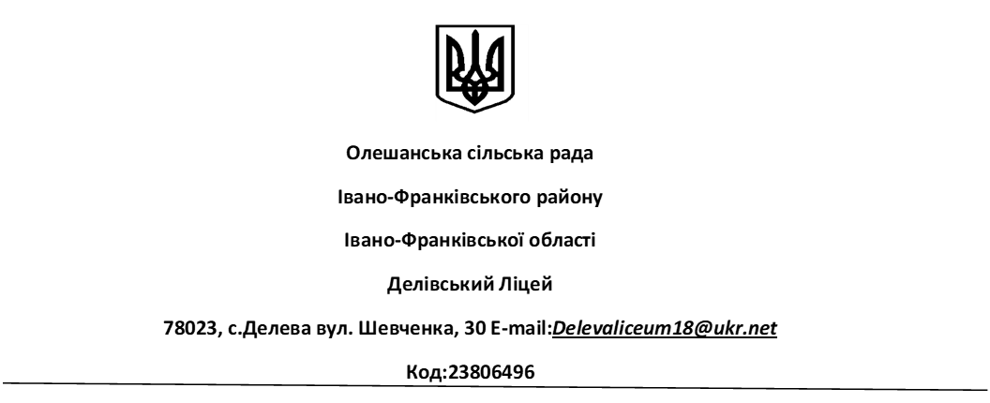

**НАКАЗ від** 01 листопада 2021 року

**с. Делева № 54**

«Про зміни в організації харчування учнів»

У зв’язку із розпорядженням Олешанського сільського голови Двояка Б.В. від 29.10.2021 року № 04-10/2021 «Про організацію та затвердження вартості харчування дітей у закладах освіти Олешанської територіальної громади у 2021 році»

НАКАЗУЮ:

1. Встановити з 01 листопада 2021р. вартість харчування у розмірі 12.00грн.
2. Забезпечити безкоштовним харчуванням учнів 1-11 класів із сімей, які отримують допомогу відповідно до Закону України «Про державну соціальну допомогу малозабезпеченим сім’ям». (список додається)
3. Відповідальність за виконання наказу покласти на Шевчук Г.В. та Хмуру Н.Й.

Директор ліцею Іван Грицак

З наказом ознайомлені: Шевчук Г.В. ______________

Хмура Н.Й.________________